РЕЗЮМЕ
Ф.И.О: Токторалы кызы Асел 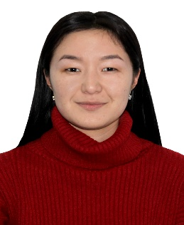
Дата рождения:14.10. 1997
Гражданство:Кыргызстан
Семейное положение:незамужем
Национальность:Кыргыз
Место жительства:г.Бишкек.ул. Патриса Лумымбы, д.139А/5
Контактные данные: +996 704151597; aseltoktoralieva9@gmail.com

Образование: Бакалавр:

Кыргызско-Турецкий университет “Манас”(с 2015 по 2020 г)

Магистратура: Кыргызско-Турецкий университет “Манас”(с 2020 г/ 2-курс)

Специальность: История

Знание языков:

Кыргызский–родной

Турецкий-свободно

Русский-свободно

Английский – базовый
Личные качества:

Пунктуальность

Ответственность

Целеустремленность

Умение работать с коллективом
- Аккуратность
- Стремление к профессиональному росту
- Честность

Дополнительная информация:

Участие в археологических раскопках в 2016 г. в обл. Нарын.

Участие в этнографической экспедиции в 2017г. в г. Бишкек в сфере искусств.

Практика в ЦГА КР в отделе обслуживания граж. в 2018 г.

Увлечения: игра в шахматы, чтение исторических романов, изучение профессиональной литературы

